Студент: Кладити Дмитрий
Группа: 11/1-РПО-26/1
Тема занятия: Использование простых команд 2: Bash ответный наносит удар

Задание 1: Создайте новый каталог work в домашней директории.
Используем команду mkdir work для создания директории и команду ls / для проверки того, что есть в текущей директории.

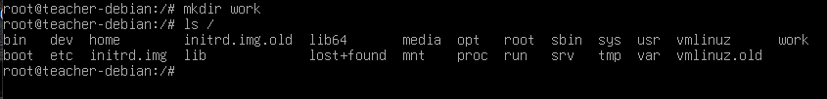
Рисунок 1 – Выполненное задание 1

Задание 2. Перейдите в созданный каталог. Выведите каталог, в котором вы находитесь.
Используем команду cd /work чтобы перейти в директорию и команду pwd для проверки текущей директории.

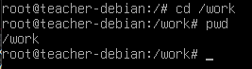
Рисунок 2 – Выполненное задание 2

Задание 3. Создайте в нем с помощью команды touch пустой файл file.txt.
Используем команду touch file.txt чтобы создать файл. ls /work для проверки.

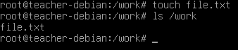
Рисунок 3 – Выполненное задание 3

Задание 4. С помощью команды echo заполните файл текстом. Для выполнения задания возьмите первые два абзаца из текста книги «Гарри Поттер и философский камень» каждое предложение с новой строки.
Используем команду echo -e “Нужный текст” > file.txt для записи в файл «\n» для переноса предложения на новую строку.

Рисунок 4 – Выполненное задание 4

Задание 5. Переименуйте файл в book.txt.
Исползаем команду mv file.txt book.txt для переименования файла.

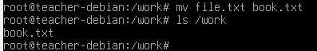
Рисунок 5 – Выполненное задание 5

Задание 6. Прочитайте файл и убедитесь, что все предложения вставлены корректно.
Используем команду cat book.txt для прочтения содержимого файла, вроде, все корректно.

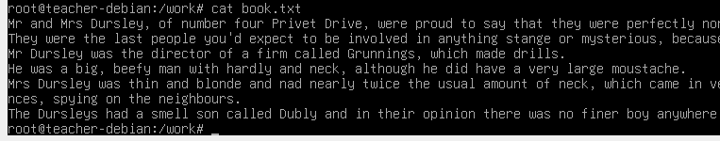
Рисунок 6 – Выполненное задание 6

Задание 7. Найдите все предложения в файле, которые содержат слово was. Результат запишите в новый файл was.txt.
Используем grep “was” book.txt > was.txt для копирования всех строк со словом “was” в другой файл. Если файла нет, он создастся автоматически. Проверяем корректность ввода с помощью cat.

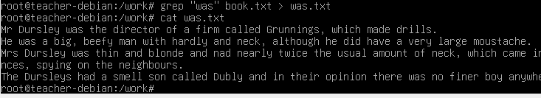
Рисунок 7 – Выполненное задание 7

Задание 8. Объедините файлы was.txt и book.txt. С помощью команды wc посчитайте, сколько раз в них встречается буква n (используйте команду grep и справку).
Используем cat was.txt book.txt > all.txt для объединения двух файлов в один. Используем grep -o "n" all.txt | wc -l (-o для счета конкретного значения, далее передаем посчитанное значение в wc с флагом строки, так как сам по себе он не может искать символы)

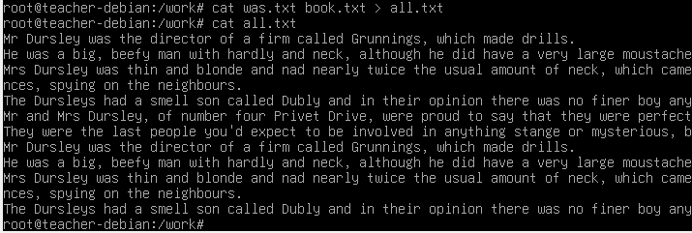
Рисунок 8 – Объединенный текст

Рисунок 9 – Выполненное задание 8

Вывод: возможность работать с конкретным каталогом с помощью команды cd уменьшает длину команд и шанс ошибки. Возможность посылать вывод одной команды в другую расширяет вариативность использования команд и увеличивает число возможностей пользователя.

